黄山市2015届高中毕业班第三次质量检测
语 文 试 题
说明：试卷分第Ⅰ卷（阅读题）和第Ⅱ卷（表达题）两部分。全卷满分150分，考试时间150分钟。
第Ⅰ卷（阅读题，共66分）
一、（9分）
阅读下面的文字，完成1 ~ 3题。
①科学技术的成就是人类的精神力量和智慧的结晶，科学技术研究也是全人类不分国界，不分种族的共同事业。科学技术作为人类智力活动的最古老、最重要的领域之一，作为社会发展重要的推动力量和社会文明程度的重要标志，作为与人类当今和未来命运休戚相关的一种社会实践形式，其发展历史是非常值得研究的。
②当科学技术发展到一定阶段就必然会产生对科学技术发展历史的研究。关于科学史方面的著作在东西方的古代和近代就有，而科学史作为一门专业化学科的出现，则是20世纪初的事情，是和乔治・萨顿的名字联系在一起的。萨顿是比利时人，第一次世界大战期间到了美国，后来一直在哈佛大学从事科学史的研究与教学，他将整个一生献给了科学史事业。如萨顿的学生所言，“……他不仅通过英雄般的劳动业绩创造并收集必要的建筑材料，而且他也把自己看成将科学史建成一个独立的和有条有理的学科的第一个深思熟虑的建筑师，他的确是科学史的第一位建筑师”。萨顿在一篇文章中这样说：“一个人有个好的位置是件幸事，但当他被一个抱负不凡的目标所激励，例如当一种宏伟的设想捉住他并占领了他的整个身心时，那就是更大得多的幸福了。此时，就不再是一个人找到了一个工作，而是一种伟大的工作找到了一个可敬的人。”这段话也是对萨顿本人的写照。
③按研究内容的侧重点不同，科技史研究成果可划分为内史和外史。所谓内史就是着眼于科学技术本身的发展轨迹的研究，而不去考虑社会环境中其他非科学的因素。内史研究可分为两类，一类是近似于编年体方法，对史实进行梳理，搞清楚所用的仪器、资料、方法、人物贡献、著作成果等，关注的重点是不同时期科学取得的具体成果，这也是传统的科技史研究方法。另一类是概念分析法，是在研究原始文献的基础上，注重探寻科学发现者研究问题时的思维切入与深化以及在理论建立过程中概念的提出与发展。这种研究方法最早的代表作是1939年出版的法国科学家科瓦雷的《伽利略研究》。
④所谓外史，就是侧重研究科学技术在发展过程中与外部环境（比如政治、经济、文化等）之间的相互作用，这种方法将科学技术的发展置于社会发展的大背景中进行考察，在20世纪50年代蓬勃发展起来，直到现在依然是一种颇有吸引力的研究路线，早在1939年贝尔纳的《科学的社会功能》是这方面有代表性的著作。
⑤限于资料占有、研究者兴趣与特长等因素，研究者易于倾向于内史或外史其中之一，显然，理想的方法是将二者综合起来。科学技术史应该动态地展现科学技术发展的历程。所谓动态展现就是不仅要记录各个时期的科技成果，还要考察成果形成的思维轨迹和每一种成果与当时已有的科技成就之间的联系，考察这些成果与当时的政治、经济、文化之间的联系，更要考察科学家自身特殊性对科学发展的影响。通过动态全方位展示科学技术发展的历程，我们就会从历史中汲取丰富的营养，从而透过历史理解科学、理解技术、理解人性，才可能发现科学技术发展的规律性，才可能通过科学技术史提升我们的道德水平，甚至避免用科学之剑自残人类。
(节选自《科学技术史概论》)
1．下列关于科学发展历史研究意义的分析，符合原文意思的一项是(3分) （ ）
A. 科学发展历史的研究有助于人们理解科学技术这种社会实践形式与人类当今和未来命运的关系。
B. 科学发展历史的研究有助于人们将整个一生献给科学史事业，使人们比有个好的位置更具有大得多的幸福。
C. 科学发展历史的研究有助于人们排除社会环境中其他非科学因素的干扰，着眼于科学技术本身的发展轨迹研究。
D. 科学发展历史的研究有助于人们发现科学技术发展的规律性，因而是社会发展重要的推动力量。
2．下列对原文思路的分析，不正确的一项是 (3分) （ ）
A. ①段首先指出科学技术对于人类的重要性，引出本文要探讨的话题：研究科技发展历史是有非常有价值的。
B. ②段紧承①段，指出科学史作为一门专业化学科的出现是在20世纪初，并充分肯定了萨顿对科技史研究的贡献。
C. ③段先对科技史的研究进行分类，再重点介绍科技内史的研究内容。④段介绍科技外史的研究内容，与③段构成递进关系。
D. ⑤段在③④两段说明的基础上，提出科技史研究的理想方法，即将科技内史和外史综合起来，动态地展现科学技术发展的历程。
3． 根据原文内容，下列理解和分析不正确的一项是 (3分) （ ）
A. 科技发展历史的研究是科学技术发展到一定阶段的产物，其研究的内容之一是科学技术在发展过程中与外部环境之间的相互作用。
B. 作者认为，当萨顿被一种宏伟的设想捉住并被这种设想占领整个身心时，萨顿就成了一个被一种伟大的工作找到的可敬的人。
C. 科技内史的研究方法与传统的科技史研究方法相同，都将关注的重点放在不同时期科学取得的具体成果上。
D. 限于各种因素，科技史的研究者很容易选择内史或外史作为他们的研究内容，这样的研究是不够理想的。

二、（33分）
阅读下面的文言文，完成4～7题。
故霸州文安县主簿苏君墓志铭
欧阳修
有蜀君子曰苏君，讳洵，宇明允，眉州眉山人也。君之行义，修于家，信于乡里，闻于蜀之人久矣。当至和、嘉祜之间，与其二子轼、辙，偕至京师，翰林学士欧阳修得其所著书二十二篇献诸朝。书既出，而公卿士大夫争传之。其二子举进士，皆在高等，亦以文学称于时。
眉山在西南数千里外，一日父子隐然名动京师，而苏氏文章遂擅天下。君之文博辩宏伟，读者悚然想见其人。既见，而温温似不能言；及即之，与居愈久，而愈可爱。间而出其所有，愈叩而愈无穷。呜呼，可谓纯明笃实之君子也!
曾祖讳祜，祖讳杲，父讳序，赠尚书职方员外郎。三世皆不显。职方君三子：曰澹、曰涣，皆以文学举进士；而君少，独不喜学，年已壮，犹不知书。职方君纵而不问，乡闾亲族皆怪之。或问其故，职方君笑而不答，君亦自如也。年二十七，始大发愤，谢其素所往来少年，闭户读书为文辞。岁余，举进士再不中，又举茂才异等不中，退而叹曰：“此不足为吾学也。”悉取所为文数百篇焚之。益闭户读书，绝笔不为文辞者五六年。乃大究六经、百家之说，以考质古今治乱成败、圣贤穷达出处之际。得其精粹，涵畜充溢，抑而不发。久之，慨然曰：“可矣！”由是下笔顷刻千言。其纵横上下，出入驰骋，必造于深微而后止。盖其禀之厚，故发之迟；其志也悫，故得之精。自来京师，一时后生学者皆尊其贤，学其文以为师法。以其父子俱知名，故号“老苏”以别之。
初，修为上其书，召试紫微阁，辞不至。遂除试秘书省校书郎。会太常修纂建隆以来礼书，乃以为霸州文安县主簿，使食其禄，与陈州项城令姚辟同修礼书。为《太常因革礼》一百卷。书成，方奏未报而君以疾卒，实治平三年四月戊申也。享年五十有八。天子闻而哀之，特赠光禄寺丞，敕有司具舟载其丧归于蜀。
君善与人交，急人患难，死则恤养其孤，乡人多德之。盖晚而好《易》，曰：“《易》之道深矣，汩而不明者，诸儒以附会之说乱之也，去之则圣人之旨见矣。”作《易传》，未成而卒。治平四年十月壬申，葬于彭山之安镇乡可龙里。
4．对下列各句中加点词语的解释，不正确的一项是（3分） （ ）
A. 与其二子轼、辙，偕至京师 偕：一起
B. 而苏氏文章遂擅天下 擅：独特超群
C. 谢其素所往来少年 谢：谢绝
D. 乡人多德之 德：恩德
5．下列各组句中，加点词的意义和用法相同的一组是（3分） （ ）
A. 君之行义，修于家 蚓无爪牙之利
B. 皆以文学举进士 君何以知燕王
C. 乃大究六经、百家之说 精思傅会，十年乃成
D. 方奏未报而君以疾卒 侣鱼虾而友麋鹿
6．下列对原文有关内容的概括和分析，不正确的一项是（3分） （ ）
A. 苏洵参加科举考试，两次都没有考中，后来更加发奋读书，终于中举，被授予试秘书省校书郎一职。
B. 苏洵的文章广博雄辩，气势宏大，受到了欧阳修的推崇，一时名声大震，年轻人、求学者都把他的文章当作学习的榜样。
C. 文中关于苏洵发奋求学大器晚成的一段写得极为生动具体，突出了苏洵的执著、有主见，使人受到教益。
D. 本文用了较多笔墨写苏洵在文学上取得的成就，在记叙苏洵文学成就的同时又突出了他的学识和品德。
7． 把原文中划线的句子翻译成现代汉语。（10分）
（1）其二子举进士，皆在高等，亦以文学称于时。（4分）
___________________________________________________________________________
___________________________________________________________________________
（2）间而出其所有，愈叩而愈无穷。（3分）
___________________________________________________________________________ ___________________________________________________________________________
（3）其纵横上下，出入驰骋，必造于深微而后止。(3分)
___________________________________________________________________________ ___________________________________________________________________________
阅读下面两首诗，完成8~9题。
山 家
刘因
马蹄踏水乱明霞，醉袖迎风受落花。
怪见溪童出门望，鹊声先我到山家。
8．前两句写出了诗人怎样的形象？（4分）
____________________________________________________________________________
____________________________________________________________________________
9．“鹊声”在诗中有什么作用？（4分）
____________________________________________________________________________
____________________________________________________________________________
10．补写出下列名篇名句中的空缺部分。（甲乙两题任选一题作答；如果两题都答，则按甲题计分。）（6分）
甲: 予尝求古仁人之心，或异二者之为，何哉？① ，② ；③ ，④ 。其必曰“⑤ ，⑥ ”乎！ （范仲淹《岳阳楼记》）

乙：①李白《蜀道难》中借用神话传说写蜀道开通不易的诗句是：
， 。
②《雁门太守行》中运用比喻、夸张手法渲染敌军兵临城下，战云笼罩，使人透不过气来，而战士披坚执锐严阵以待情形的两句诗是：___________________________________,
____________________________________。
③苏轼在《水调歌头（明月几时有）》中不仅表达对弟弟的怀念之情，更是对一切经受着离别之苦的人表示美好祝愿的句子是：___________________________,_______________
________________________________。

- (24分)
阅读下面的文字，完成11~14题。

饯 行
陈力娇
老唐没想到唐茂田会贩毒，唐茂田是老唐的独生儿子。
唐茂田贩毒很特别，不贩海洛因、冰毒、白粉，专门贩从医院开出来的杜冷丁。这主要靠于苗苗的供应，于苗苗在医院里做护士，人长得好看，嘴巴也甜，和医生们混得熟，手又不黑，开出来的杜冷丁从来都不白开，都让医生们沾点好处。长了，大家都心照不宣，不但不讨厌于苗苗，还很愿意帮于苗苗的忙。
唐茂田和于苗苗就这么走到一起来了。
这天唐茂田又去会于苗苗，他们在一家叫雪韵的酒吧见面，两个人在角落里一边喝酒，一边算着今年的收入。这一算，两个人都吃了一惊，他们的纯收入高达十万，其中还不算于苗苗贿赂医生的。
这十万于苗苗只得四万，唐茂田得了六万。冷眼一看还是于苗苗吃亏了一些，于苗苗就说，如果再做下去，我要六万，你要四万，不然我们对半儿分。
唐茂田说，你若要六万，我四万也挣不上了，你知道我给下线多少钱，光靠你自己，杜冷丁就成青霉素了，还能一支卖280元？
于苗苗说，谁知道到底是不是280，380或是580，都说不准。
唐茂田说，我还想娶你呢，我坑谁也不能坑你呀。
两个人喝酒，这一次，于苗苗又给唐茂田30支。
唐茂田拿着这些宝贝走出雪韵时，于苗苗刚好在卫生间。唐茂田的酒喝大了，他想甩掉于苗苗，他怕于苗苗搜走他兜里的钱。于苗苗每回都这样，都是趁唐茂田喝多时，在他的兜里大扫荡，因为这些钱是不算在账内的。
深夜的大街很静，远处有几辆出租车奔驰而来，可是还没到雪韵就被人截走了。唐茂田等了十分钟，也没有等到出租车，倒把于苗苗等了出来。于苗苗说，好哇，你想溜，我倒要看看你开溜有什么好处。
于苗苗不由分说就开始搜身，唐茂田也不反抗，没用两分钟，唐茂田兜里的500元就全没了。
唐茂田望着于苗苗跑走的背影，他喊，苗苗，你怎么也得给我留点儿呀。于苗苗权当没听见。
唐茂田没了打车的钱，只有徒步回家。这时候他的父亲老唐正一个酒吧一个酒吧地找他。唐茂田从来不准老唐给他打手机，他对老唐的态度基本就是敌视，他反感父亲，当一回科长临到退休都没给孩子安排个工作，所以唐茂田不依靠他，唐茂田只依靠自己。
这个夜晚唐茂田确实喝多了，他把自己家的路线走反了。凌晨三点钟，唐茂田终于到家了。当他认出到了自家的院门时，他再也坚持不住了，就一头扎在门前的一堆沙土上睡了过去。
唐茂田家的灯还亮着，老唐还在等他，老唐没有找到儿子就只有等儿子，儿子不回来他是睡不着的。
老唐睡不着，又闲不住，就出来整沙土。这沙土是他们家准备接门市房的，白天被一群孩子玩耍，踩踏得不成样子。这会儿老唐想一边等儿子，一边整理沙土。
发现唐茂田躺在沙堆上，老唐的心忽然提了起来，他以为儿子死了，唐茂田不务正业，他早有察觉，让人弄死也不是不在情理之中。
但是儿子分明是在喘气，老唐这才连拉带拽把他弄到床上。这时他看到唐茂田腰间的异样，仔细辨认后，老唐吓得从头到脚出了一身冷汗。
老唐没有老伴，想和谁说说儿子的事都不可能，他只有独自揣摩坐至天明。这期间，唐茂田一直没有醒，他喝得太多了，也走得太累了，他在自己的床上一直睡到中午才醒来。
醒来的唐茂田首先想到自己的包，当他看到包就放在枕边时，他放心了。他已经记不起自己是怎么回来的了。
唐茂田洗漱完毕，老唐已经把饭菜做好。唐茂田看到桌上出奇地放了两只鸡蛋，他们家平日谁都不爱吃煮鸡蛋，只有逢他和父亲过生日才偶尔煮上一两只。于是唐茂田想起这天是父亲的生日。也只有是父亲的生日，他才肯留下来和父亲共进午餐。
午餐进行得还算愉快，唐茂田和父亲都喝了一小杯酒。喝毕，老唐说，儿子，你替爸出一次远门吧，爸老了，有些事拿不准了，我去后院小卖店把你赊下的账还了，买票的钱就放在抽屉里，一会儿人家来取，别忘记拿给人家。
老唐说完，踉跄着出门，酒精让他的脸很红。唐茂田很瞧不起地瞪父亲一眼，他嫌他磨叨来磨叨去，都没说明主旨，都没说明让他到哪里去。唐茂田想，人可真是越老越不中用了。
此时的老唐站在长虹小卖店内，老泪纵横。
透过窗子，他看到一辆警车按约定从门前疾驶而过。老唐对店主说，以后，再也不会有人赖你们家的账了。
老唐哭成个地地道道的孩子。 (选自《北京文学》)
11．小说用大约一半的篇幅描写唐茂田和于苗苗在雪韵酒吧见面的情节，这样写的目的是什么？（6分）
_____________________________________________________________________________________________________________________________________________________
12．这篇小说写出了平民世界的人性畸变，试举两例分析说明。（6分）
___________________________________________________________________________
___________________________________________________________________________
13．唐茂田是一个怎样的人？请结合文本简要分析。（4分）
___________________________________________________________________________
___________________________________________________________________________
14．老唐暗中报警之举，你是怎么看的？请结合全文谈谈你的理解。（8分）
____________________________________________________________________________
____________________________________________________________________________
第Ⅱ卷（表达题 共84分）
四、（24分）
15．下列词语中，没有错别字的一组是(3分) （ ）
A. 视频 讨便宜 不厌其详 仰之弥高，钻之弥艰
B. 演译 家具城 眼花缭乱 城门失火，殃及池鱼
C. 威慑 流线形 穷困潦倒 千岩竞秀，万壑争流
D. 迄今 乌龙球 共商国是 言者无罪，闻者足戒
16．下列各句中，加点的成语使用恰当的一句是(3分) （ ）
A. 一些不良情绪如自卑、孤独、自责、失望等往往会使人表现出郁郁寡欢、疾首蹙额等神情，以及产生忧心忡忡、伤感、烦闷和愁苦的心态。
B. 三年半前在法国总统大选中惨败后，萨科齐现在迈出死灰复燃的第一步，再次当选右翼人民运动联盟（UMP）主席。有消息称，萨科齐想改造政党，目标直指总统大选。
C. 南京博物院10件国宝级藏品之一—— “广陵王玺”金印，由高纯度黄金制成，龟钮精致，纹饰精美，布局疏密有致，流畅和谐，坚挺饱满，让人叹为观止。
D. 屯溪老街的建筑群不仅延袭了宋代风格，同时也继承了徽州民居的传统建筑风格，规划布局，具有鲜明的徽派建筑特色：白粉墻，小青瓦，鳞次栉比的马头墻显得器宇轩昂。
17．下列各句中，没有语病的一句是(3分) （ ）
A. 从1937年“七七”事变，抗日战争全面爆发，至1941年底太平洋战争爆发，香港沦陷止，这期间香港地区的文学活动与创作出现了空前的繁荣，被誉为“中国新文化的中心”。
B. 美国从一开始就对亚投行表示否定和拒绝，直到3月中旬，英法等欧洲国家先后宣布申请加入亚投行之后，美国才意识到这些传统盟友不仅急于和中国合作，而且似乎还很急于摆脱自己。
C. 4月中旬，韩国华城市政府代表团一行来到吴江考察访问，随行记者向《东亚日报》发送了几幅在中国访问的照片，他们相信这些照片对该报的读者是会感兴趣的。
D. “治理之道，莫要于安民；安民之道，在于察其疾苦。”把握复杂中国广大群众真实民意波动的轨迹，是过去30多年改革的成功秘诀，也是近年来改革不断冲破利益藩篱的最大依仗。
18．请用对偶句描述下面《边城》中翠翠与傩送初会的情景。（4分）
翠翠误会邀他进屋里去那个人的好意，……以为欺侮了她，就轻轻地说：“你个悖时砍脑壳的！”
话虽轻轻的，那男的却听得出，且从声音上听得出翠翠年纪，便带笑说：“怎么，你那么小小的还会骂人！你不愿意上去，要呆在这儿，回头水里大鱼来咬了你，可不要叫喊救命！”
翠翠说：“鱼咬了我，也不关你的事。”
那黄狗好象明白翠翠被人欺侮了，又汪汪的吠起来。那男子把手中白鸭举起，向黄狗吓了一下，“老兄，你要怎么！”便走上河街去了。黄狗为了自己被欺侮还想追过去，翠翠便喊：“狗，狗，你叫人也看人叫！”翠翠意思仿佛只在告给狗“那轻薄男子还不值得叫”，但男子听去的却是另外一种好意，男的以为是她要狗莫向好人叫，放肆的笑着，不见了。
___________________________________________________________________________
19．仔细观察下面这幅“北京张家口申办2022年冬季奥林匹克运动会会徽”图，试对其设计意图加以解说。（5分）
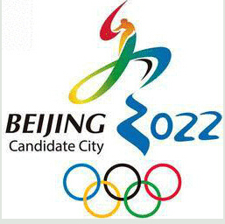
20．下面是选自网络的4条消息的标题，请在分析标题所报道的事实之间内在联系的基础上，写一则100字左右的新闻短评。（6分）
（1）拉响“低智商社会”警报：令人忧虑的全民阅读匮乏
（2）李克强：希望全民阅读形成一种氛围
（3）全民阅读：应从导向走向自觉
（4）聚焦"互联网+"全民阅读：传统阅读、数字阅读齐发力
__________________________________________________________________________
__________________________________________________________________________
__________________________________________________________________________
五、（60分）
21．阅读下面的材料，根据要求写一篇不少于800字的文章。（60分）
材料一：在古罗马军队中，士兵每天定量得到一块面包充当全天的口粮。军队制定了分配面包的规则：当两个士兵拿到了一块要分配的面包后，要求一个士兵来分割，而另一个士兵首先出来选择属于他的一半。
材料二：孔融四岁时，父亲让他把一袋梨分给家人，孔融把最大的给了爷爷奶奶，把比较大的给父母，把其他的给了弟弟妹妹，而把最小的给了自己。
要求选好角度，确定立意，明确文体(诗歌除外)，自拟标题；不要脱离材料内容及含意的范围作文；不要套作，不得抄袭，不得透露个人相关信息；书写规范，正确使用标点符号。

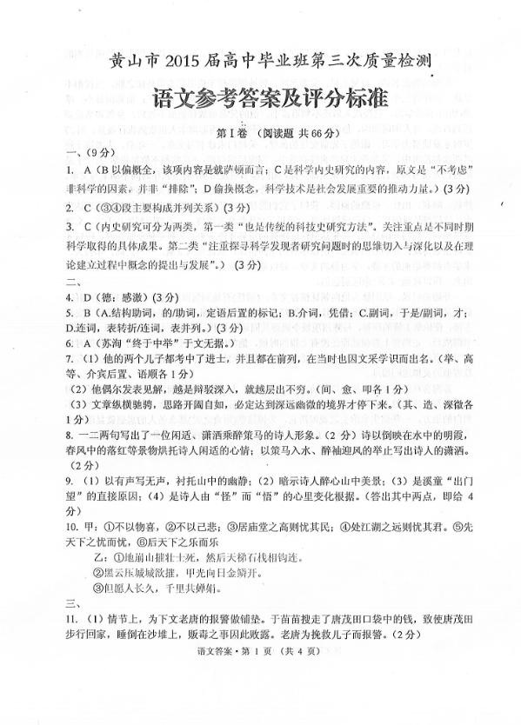
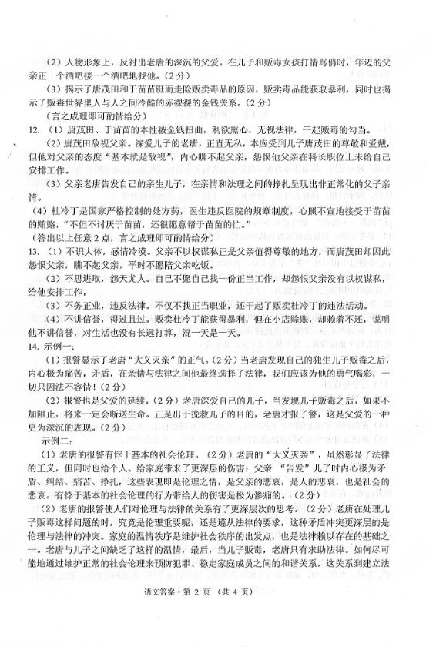
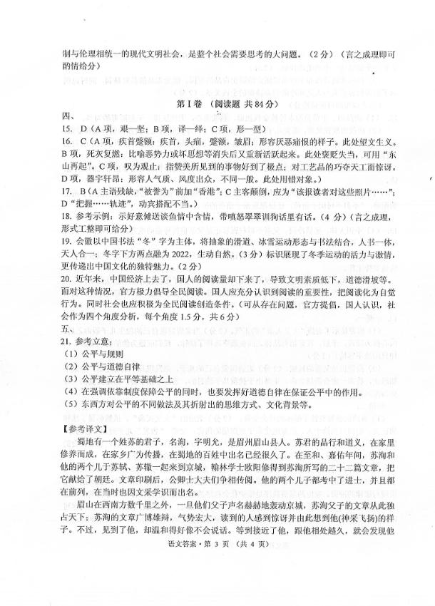
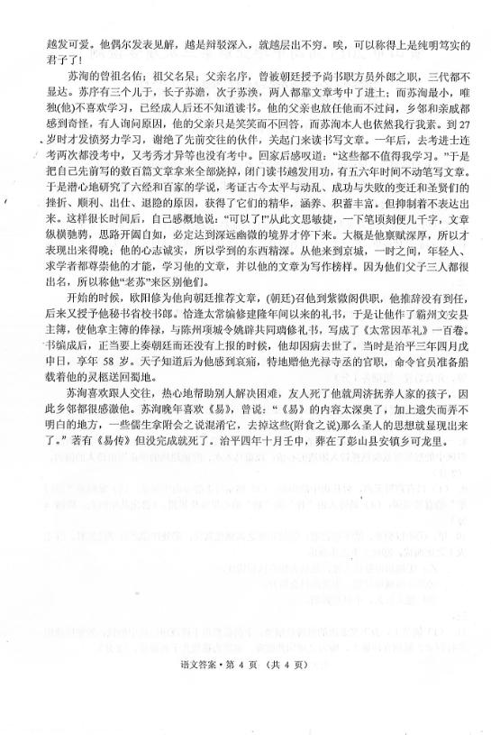
欢迎访问“高中试卷网”——http://sj.fjjy.org

